Модель центра речевого развития в старшей группе.
Выполнила Шмелева Наталия Анатольевна

Цель речевого уголка: способствовать созданию оптимальных условий для организации предметно-развивающей среды в группе для совершенствования процесса развития и коррекции речи детей.
Задачи:
Формирование фонематического восприятия и слуха.
Развитие артикуляционной моторики.
Закрепление навыков правильного произношения звуков.
Закрепление навыков, полученных на занятиях.
Активизация словаря, обобщающих понятий и лексико-грамматических категорий.
Развитие связной речи.
Развитие мелкой моторики.
В его оборудование входят стеллажи, расположенные на разном уровне, стол, стул, игровой, дидактический и наглядный материал, стимулирующий речевую деятельность и речевое общение детей.

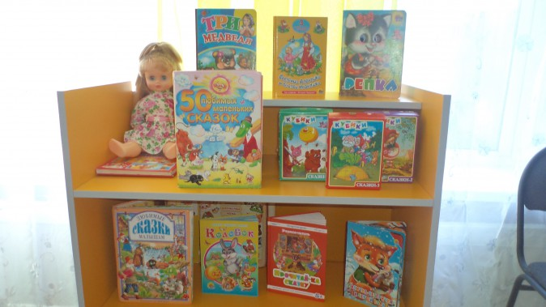

При подборе составляющих речевого уголка необходимо учитывать:
соответствовать индивидуальным и возрастным особенностям детей;
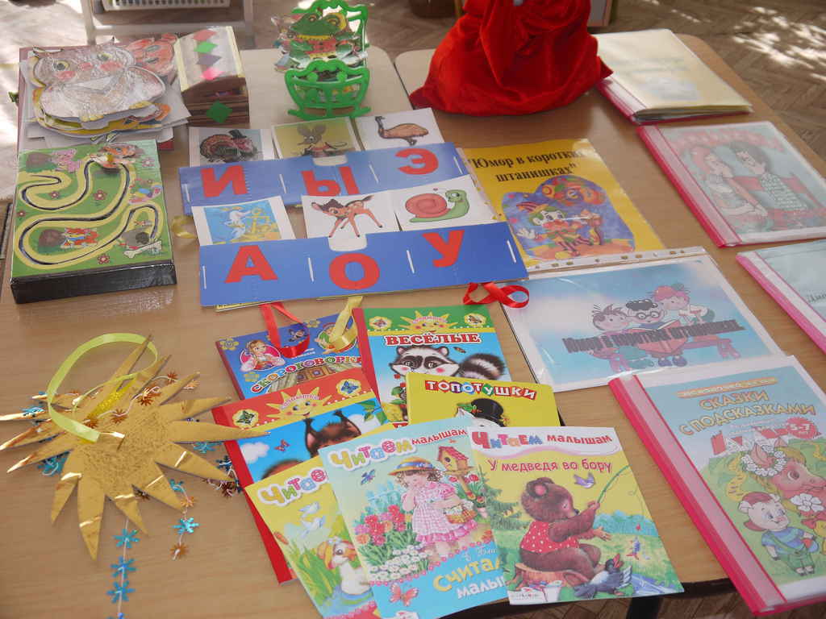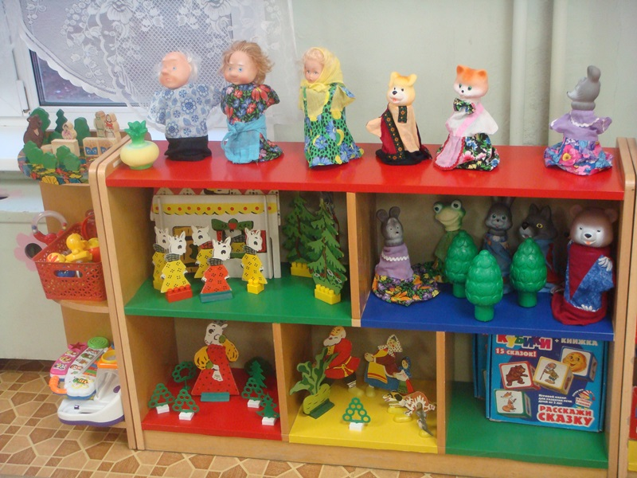

речевой уголок должен быть размещён рядом с книжным уголком;
важно, чтобы речевой уголок был комфортен и эстетичен. Красота формирует ребенка. Поэтому необходимо уделять большое внимание эстетике речевого уголка. Его оформление должно быть привлекательным для детей и вызывать у них стремление к самостоятельной деятельности. В то же время необходимо научить детей поддерживать порядок и воспитывать бережное отношение к материалам и оборудованию содержащемуся в уголке;
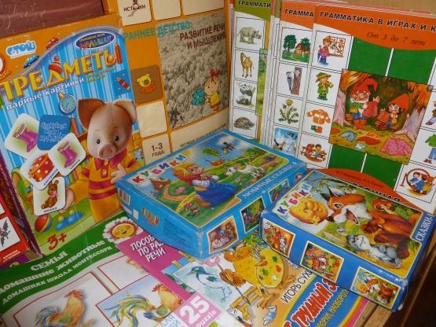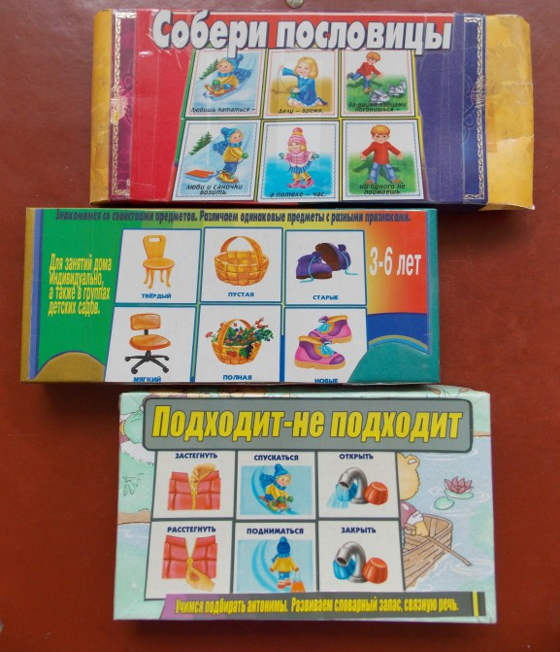

игровой материал должен быть доступным для ребенка;
неотъемлемым атрибутом речевого уголка должна быть игрушка – «одушевленный персонаж», обычная кукла, би-ба-бо, марионетка. Такая игрушка должна быть многофункциональна. Она может двигаться (с помощью взрослого или ребёнка), выполнять артикуляционную гимнастику, задавать вопросы или отвечать на них, загадывать загадки, придумывать интересные истории, преподносить неожиданные сюрпризы и многое другое. Её способности вызовут у детей живой интерес, побудят к речевой активности.

